Opis przedmiotu zamówienia

Przedmiotem zamówienia jest budowa pełnej scenografii oraz techniki (nagłośnienie, oświetlenie, multimedia) namiotu Forum Ekonomicznego Młodych Liderów w Krynicy.

Wykonawca musi zagwarantować wykonanie:
- całej scenografii zgodnie opisem.
- rysunku technicznego z wymiarami podanymi poniżej oraz na tej podstawie, przygotowaniu oferty.

Data montażu: 31 sierpnia godz. 8:00 -1 września 2019, do godz. 16:00.
Data realizacji działań: 2-4 września 2019 r.
Data demontażu: 4-5 września 2019 r. godz. 21:00-03:00.
Data przesłania plików do druku: 21 sierpnia 2019 r.

W wycenie należy ująć koszty:
- Budowy całej scenografii wg obrazka;
- Rysunku technicznego z wymiarami;
- Nagłośnienia, oświetlenia sceny, multimediów;
- Wynajmu budki do tłumaczenia symultanicznego wraz z 100 słuchawkami (3 dni);
- Montaż/demontaż;
- Obsługę techniczną max. 3 osoby, w tym nocleg i dojazd na miejsce wydarzenia.

Dane techniczne na temat namiotu

Wymiary: 15x 15 m.

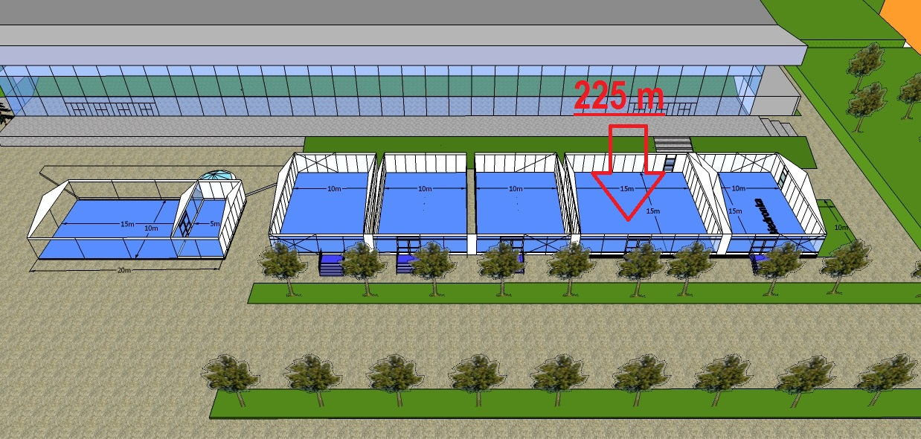

Scenografia poszczególnych elementów

Scenografia namiotu składa się z czterech obszarów, które dzielą namiot na poszczególne strefy:
- Sceny głównej – podzielonej dwie: cz. frontalna (w tym m.in. backdrop z nadrukiem, dioda, meble), cz. boczne (w tym m.in. ścianka telewizyjna,), elementy ozdobne (np. flagi)
- Widowni – małej trzy poziomowej widowni, ozdobionej napisami oraz poduszkami, po dwóch stronach namiotu;
- Punktu Worldskills – punktu po prawej stronie namiotu, dedykowanego kucharzom, florystce, cateringowi (w tym m.in. z lady wystawowej, ozdobnego mchu (ścianka))
- Biblioteczki – biblioteczka z półkami z nadrukami, obok wysoki drewnianopodobny stół z dużą ladą z hokerami.

Rys. nr 2 Rzut z góry, podział stref w namiocie, zdjęcie rzeczywiste namiotu przód

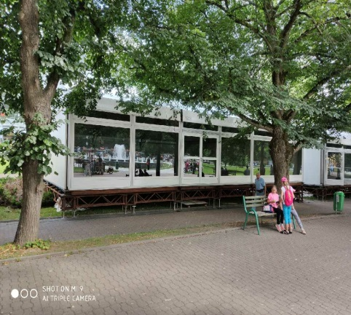
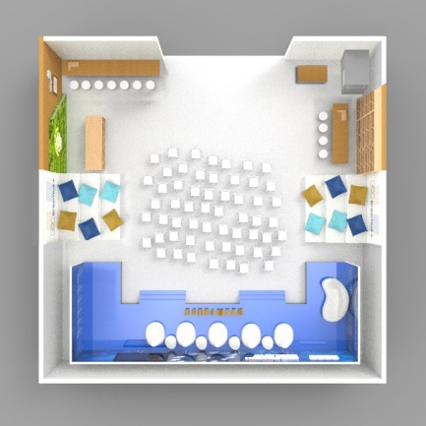

Rys. nr 3 Scena wymiary/kształt

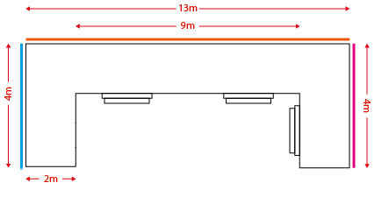
Rys.nr 4-6 Scena front, bok prawy, bok lewy

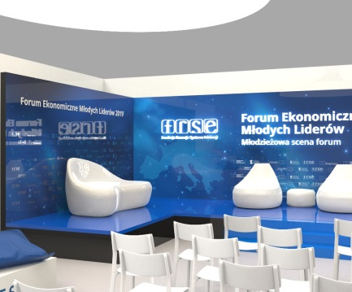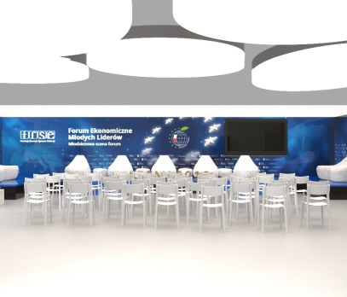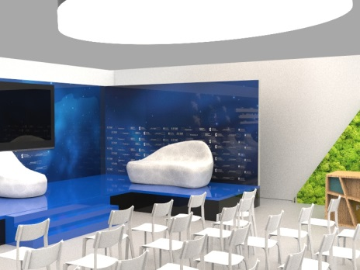

Rys. nr 6-7 Widownia /Biblioteka I Punkt WorldSkills (zdjęcie poglądowe)

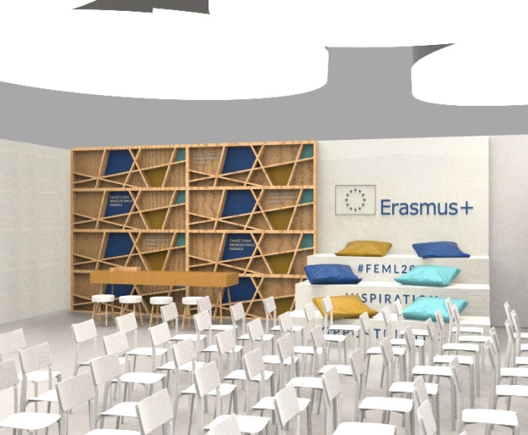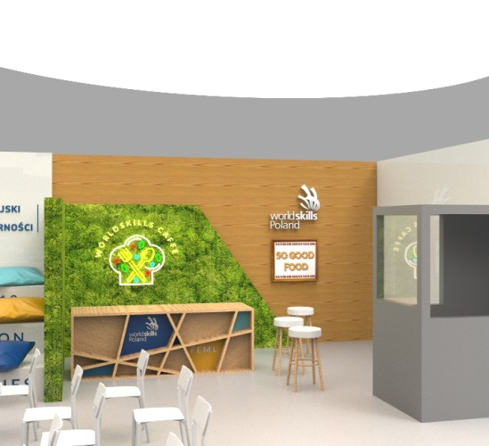

Opis elementów

Strefa |  | Uwagi
Cały namiot | Wykładzina kolor granatowy. | Zapewniona przez organizatora wydarzenia.
Biblioteka | Drewniana płyta laminowana | Tak jak w wizualizacji, ilość taka, aby wysokość biblioteczki była wysokością końca ściany trybuny. Szerokość taka, aby z trybunami zajęła całą przestrzeń. Zamawiający zastrzega sobie zmianę mebli, po wysłaniu zdjęć przez wykonawcę.
Widownia | 2 x 3 stopniowe trybuny, ze ścianką na ścianie.  20 poduszek z nadrukiem jednostronnym | Zgodnie z wizualizacją.
Stoisko WorldSkills | Nadruk na stoisko (backdrop), ścianka z mchem (po środku stoiska przed backdropem), drewniany (płyta laminowana) barek z wewnętrznymi półkami oraz nadrukami z przodu, z tyłu zamykane półki ( na całą długość stoiska),2 x wysoki stół drewniany(płyta laminowana) z krzesłami 12 szt. (strefa cateringowa przy prawa strona od wejścia oraz przy biblioteczce) , 2 x logo WorldSkills z pleksi (podświetlane), zasilanie pod 1 x indukcja po 2,5 kW | Zamawiający zastrzega sobie zmianę mebli, po wysłaniu zdjęć przez wykonawcę.
Scena | ekran - dioda duża, nadruk na scenie (backdrop), flagi z proporczykiem (stojące) 4 szt., zabudowa sceny (zgodnie z wizualizacją, hips, pcv), zastawka wykonana z materiału z backdrop po dwóch stronach sceny.
Nagłośnienie | System dźwiękowy, nagłośnienie koncertowe  http://eamonnmccormack.net/  wymogi techniczne – wg załącznika nr 5 do zapytania ofertowego  6 mikrofonów bezprzewodowych,  2 mikrofony nagłowne, | dodatkowo technik, 3 dni
Multimedia | tj. w opisie sceny – dioda (nie mniejsza niż 3 metry szerokości), system realizacji wizji
Oświetlenie | Stałe oświetlenie mówców na scenie oraz ścianki medialnej boczne, oświetlenie architektoniczne namiotu. | łagodne światło, montowane na stojakach nie na kratach, jest mało miejsca
Inne | Budka symultaniczna przygotowana do tłumaczenia, 100 słuchawek, stolik z zastawką do reżyserki, oklejenie szyb naklejką transparentną, przedłużacze oraz maskownice do przewodów elektrycznych. | przezroczysta ścianka z nadrukami wg indywidualnego projektu na ścianę wejściową po drugiej stronie niż budki symultaniczne.

